Brindisi “porto di pace“
di Enza Gioia e Giulia Bellanova
Brindisi deriva dal latino “ Brundisium ”e dal greco “Brentesion” che significa testa del cervo ,proprio perché il porto ricorda la testa di questo animale, può anche significare “il saluto”, “il bicchiere” cioè <bevo alla tua salute>
Sin dall’antichità Brindisi fu un luogo ideale per l’insediamento umano. Infatti, i primi abitanti preistorici (Homo sapiens sapiens) del brindisino risalgono al paleolitico superiore. Dai numerosi ritrovamenti archeologici effettuati in tutta la provincia, si è dedotto che già dalla preistoria questo territorio era abitato da alcune popolazioni che vivevano principalmente in grotte e cacciavano nelle foreste ricche di selvaggina. La presenza di eccezionali utensili in selce (materia che si ritrova in abbondanza sul Gargano) lascia ipotizzare che questi uomini provenissero dalla Puglia del nord via mare o che avessero rapporti con queste genti.
L’insediamento di Torre Testa ha dato alla luce straordinari reperti in selce, resti di conchiglie Cardium, patelle con tracce di apertura da parte dell’uomo, asce in bronzo e ossidiana.
L’area fu abitata in diversi periodi: Paleolitico, Mesolitico, Neolitico e età del bronzo .
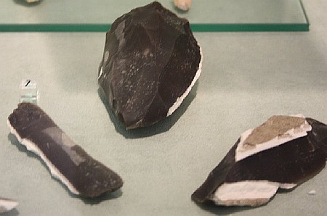
Nel mesolitico molti popoli furono costretti a spostarsi a causa della calamità naturali quali gli alluvioni. In seguito, nel neolitico, sono sorti alcuni villaggi (ne sono state trovate tracce a Oria, Ceglie Messapica, Francavilla Fontana e Ostuni), dove si formò una primitiva organizzazione sociale
Fu abitata da micenei e illiri e da un’unica popolazione Iapigi-Messapi. Importante centro del Salento nell'Italia meridionale, la città ha rivestito storicamente un importante ruolo commerciale e culturale, dovuto alla sua fortunata posizione verso Oriente e al suo porto naturale, ancora esistente, sul mar Adriatico in un crocevia di culture e genti, ha vissuto una storia tra alti e bassi , sempre in stretta correlazione alla sua posizione geografica e alla presenza del promontorio di Punta le Terrare, che si trova nel porto esterno, è stato individuato un villaggio dell'età del bronzo media (XVI secolo a.C.) dove un gruppo di capanne, protette da un terrapieno di pietre, ha restituito frammenti di ceramica micenea. Lo stesso Erotodo aveva parlato di un'origine micenea per queste popolazioni. La necropoli di Tor Pisana (a sud dell'attuale centro storico di Brindisi) ha restituito vasi proto corinzi della prima metà del VII secolo a.C. La Brindisi messapica intrattenne certamente rapporti commerciali intensi con l'opposta sponda adriatica e con le popolazioni greche dell'Egeo: tali rapporti sono oggi documentati da numerosi reperti archeologici mentre fu in contrasto con la vicina Taranto.
Tra VIII e VII secolo a.C. giunsero dall'Illiria i Messapi che formarono diversi centri, anche di grandi dimensioni; alcuni di questi divennero le odierne città di Brindisi, Mesagne, Oria, Carovigno, Villa Castelli, Ceglie Messapica e San Pancrazio Salentino. Importanti i siti archeologici situati a Egnazia presso Fasano e a Muro Tenente presso Mesagne. Nel periodo messapico la terra di Brindisi possedeva due porti principali: Egnazia, vicino all'odierna Fasano. Pezza Petrosa nel territorio di Villa Castelli costituisce invece un phrourion un villaggio, con funzione di avamposto della città di Taranto.
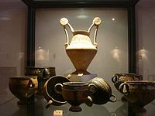

La Brindisi messapica intratteneva certamente rapporti commerciali intensi con l'opposta sponda adriatica e con le popolazioni greche dell'Egeo: tali rapporti sono documentati dai reperti archeologici.

Periodo romano, medievale e novecento
I Romani ebbero contatti con la regione nel corso delle guerre contro i Sanniti e contro Pirro tra il IV e il III secolo a.C. Per tutte le città della Puglia si preparava la conquista da parte dei Romani, i quali ben presto si accorsero della posizione strategica della regione che, con il porto di Brindisi, rappresentava la via per la conquista dei Balcani e della Grecia.
Brindisi, che era stata conquistata nel 266 a.C., venne poi elevata al rango di municipio nel 83 a.C. e ai brindisini fu riconosciuta la cittadinanza romana (240 a.C.).
Il dominio romano favorì la realizzazione di importanti infrastrutture e opere pubbliche. Dal II secolo a.C. Brindisi fu collegata direttamente con Roma dalla Via Appia attraverso Taranto, Venosa e Benevento; sotto Traiano si lastricò un tratto costiero, la Via Traiana, che passava per Egnazia e Canosa e raggiungeva l'Appia a Benevento. Brindisi divenne cosi il principale porto romano verso l'Oriente, sia come base navale per tutte le guerre con la Macedonia, la Grecia e l'Asia minore, sia come importante centro commerciale, in sostituzione di Taranto, la cui importanza era assai diminuita dopo la conquista romana. 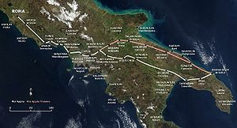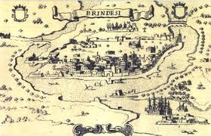
Durante la seconda guerra punica Brindisi rimase fedele a Roma, anche dopo la battaglia di Canne, e ciò che le valse riconoscenza e onori. Ottenne da Silla nell'anno 83 a.C. l'immunità .Divenuto un porto molto trafficato e caposcalo per l'Oriente e la Grecia, molti romani illustri transitarono da Brindisi: Cicerone,vi scrisse le Lettere Brindisine; a Brindisi arrivò Orazio Flacco in occasione del suo viaggio durante il quale accompagnò Mecenate e vi morì Virgilio, mentre tornava da un viaggio in Grecia; vi sbarcò Agrippina con le ceneri di Germanico. Un evento importante interessò Brindisi nel 49 a.C.: nel corso della Guerra civile, Giulio Cesare assediò la città dove si era rifugiato Pompeo e ne ostruì il porto. A Brindisi nel 40 a.C. Ottaviano e Marco Antonio si riconciliano (foedus brundusinum).
Brindisi rimase un florida e attiva città per tutto il periodo imperiale romano, come è attestato da scrittori latini che ci documentano sul traffico militare e commerciale che si svolgeva nel suo porto. Brindisi, con la caduta dell'Impero Romano d'Occidente, si avviò verso un periodo di decadenza lungo ed inesorabile. La città fu conquistata da Roberto il Guiscardo una prima volta nel 1060 e poi, definitivamente, nel 1071. Fu dominio di Goffredo, conte di Conversano, il quale proseguì l'opera di ricostruzione urbana, favorendo il ritorno della sede episcopale e la costruzione di una nuova cattedrale. Divenne poi nel 1133 città demaniale sotto Ruggero II, ma nel 1156 fu devastata dal re Guglielmo il Malo a seguito della rivolta baronale. Fiorì per cultura e commerci: il porto ritornò ad essere importante scalo per l'Oriente e divenne il principale imbarco per pellegrini e crociati diretti in Terra Santa. Il re Tancredi vi fece celebrare le nozze del figlio Ruggero III con la figlia del basileus di Bisanzio e nella stessa cattedrale lo incoronò suo successore (1192).
Nel 1199 Brindisi firmò un patto di alleanza commerciale e politica con la repubblica di Venezia. Federico II di Svevia aveva una speciale predilezione per Brindisi che lui definì in versi filia Solis. Il 9 novembre 1225 nella Cattedrale di Brindisi il Puer Apuliae prese in moglie Jolanda di Brienne, erede della corona di Gerusalemme, e dal porto brindisino partì nel 1227 per la Sesta crociata da lui comandata. L'imperatore fu anche il promotore della costruzione di un robusto castello (1227) e dell'ampliamento del preesistente arsenale (1240) situato nel seno di ponente del porto presso il castello: tale arsenale poteva ricoverare ben venti navi (la città di Napoli nello stesso periodo poteva contare su un arsenale per otto navi). L'imperatore concesse inoltre alla città molti privilegi e soprattutto vi fece funzionare una delle due zecche del Regno.
Sotto gli Angioini fu ingrandito il porto e restaurato il castello, ma fu chiusa la zecca e la città ebbe poi a soffrire per le lotte dinastiche e per le conseguenze della peste (1348-1349): fu poi ripopolata grazie a varie migrazioni come :Albanesi e Greci.
Durante la guerra 1915-18 la posizione di Brindisi, quale unico porto sicuro della sponda italiana dell'Adriatico, ne fece la base naturale delle operazioni militari su quel mare. Il porto fu quindi attrezzato in rapporto alle esigenze militari e divenne base della flotta italiana e delle navi alleate che operavano nel basso Adriatico. Il bacino naturale del porto interno si rivelò anche un'ottima base di partenza e atterraggio di idrovolanti. Con il Governo di Giovanni Giolitti fu realizzato il mastodontico Acquedotto Pugliese, il più grande acquedotto d'Europa, che permise alla città di rimediare allo storico problema della penuria di acqua.
Con l'avvento del fascismo, fu istituita la nuova provincia di Brindisi (legge 22 dicembre 1927) e durante il ventennio a Brindisi furono costruiti edifici scolastici, palazzi istituzionali ed altre importanti infrastrutture (aeroporto militare).
Nel corso della Seconda guerra mondiale la città, a causa della sua posizione altamente strategica e per le importanti strutture esistenti, subì tremendi bombardamenti in diverse circostanze, già nel 1940 e nel 1941. Tra il settembre 1943 e il febbraio 1944, quando Vittorio Emanuele III sfuggiva agli eventi della Liberazione, la città ebbe funzione di capitale d'Italia.
Le drammatiche condizioni economiche del secondo dopoguerra provocarono sia una ripresa delle lotte del movimento contadino, sia una massiccia emigrazione verso le città industriali del Nord Italia. Nei primi anni sessanta a Brindisi fu realizzata una grande industria petrolchimica che andava ad aggiungersi alle imprese meccaniche e aeronavali, garantendo opportunità di lavoro a tecnici e operai provenienti dal territorio e dalle province e regioni limitrofe.
Per un certo periodo Brindisi ha ripreso la sua vocazione di collegamento con l'Oriente, divenendo il porto preferito dal turismo diretto in Grecia, ma recentemente sta pagando la concorrenza degli altri porti (Ancona e Bari) meglio attrezzati. 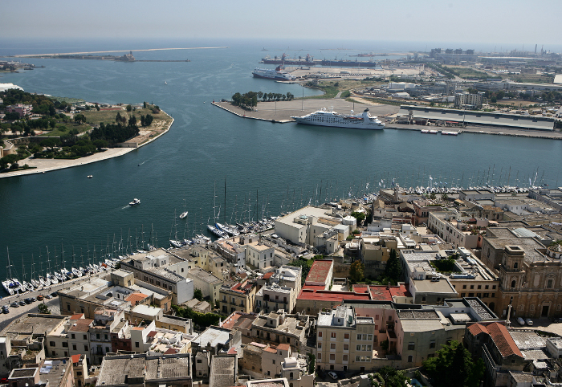

Sitografia : www.wikipedia.it ; www.google.it ; www.Brundisium.net ; www.yahoo.it ;

http://www.youtube.com/watch?feature=player_detailpage&v=Mwe556pzpXIhttp://www.youtube.com/watch?feature=player_detailpage&v=5JRJxrSNYPE;

